Nous sommes ici pour vous accompagner :

. Vos élu(e)s maîtrises & cadres CFE-CGC DIRECTIONS CENTRALES…
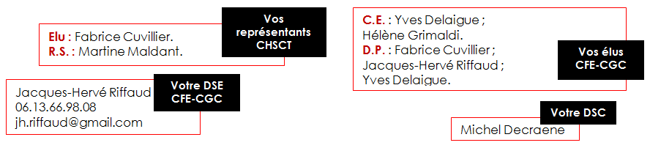

. Vos élu(e)s maîtrises & cadres CFE-CGC DIRECTION REGIONALE PARIS…
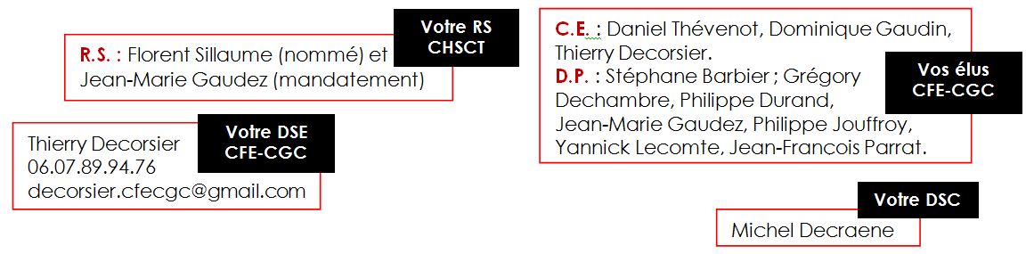

. vos élu(e)s maîtrises & cadres CFE-CGC DIRECTION REGIONALE RHIN…
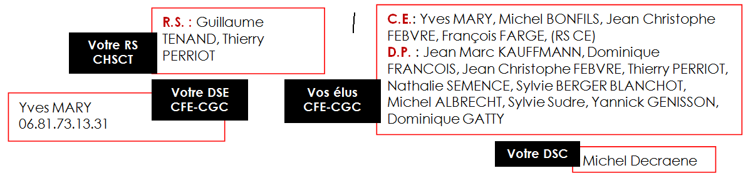

. vos élu(e)s maîtrises & cadres CFE-CGC DIRECTION REGIONALE RHONE…
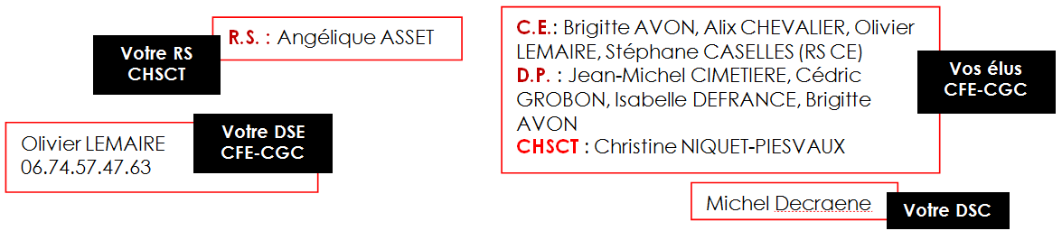

Bonnes vacances et/ou bonne reprise.

